JavaScript

Глава 1. Какво е JavaScript?

1.1 JavaScript добавя **интерактивност** на една уеб страница.Работи заедно със HTML & CSS за да създадат една атрактивна, креативна и функционална уеб страница.* *Преди да започнете с JavaScript е хубаво да имате поне начални познания, свързани със HTML & CSS!*

Използване:

Когато се използва в една уеб страница, JavaScript работи в **уеб браузъра.** Ето няколко примера за това какво можем да направим с JavaScript:

-извеждане на информация,базирана на деня.

-**засичане на браузъра** на посетителя.

-създаване на „бисквитки“.

-променяне на съдържанието на страницата динамично,както и много други!

**Client Side** език.

Един уебсайт зарежда **client side** или **server side**.

**Client side** (или страната на клиента) е частта от сайта, която клиентът вижда. **server side** е частта от сървъра, която го **хоства.** Там се използват езици като **PHP, Ruby on Rails, ASP.NET и други.** Те са наречени **server side** езици, **защото се изпълняват в сървъра** и **потребителя не вижда** изпълнението им.

JavaScript е Client Side Scripting Language, което означава, че когато заредим една страница **скриптът** се изпълнява и ние виждаме действието му.

Други начини за употреба на JavaScript:

Както споменахме по-рано, JavaScript е създаден като **скриптов език**, който действа е нашия **браузър.** Но JavaScript може да бъде срещнат и в други приложения(напр.:**Adobe Acrobat**) и дори **server-side**(напр.:**Node.js**) продукти.

Едно от най-големите предимства на JavaScript е това, че няма нужда от специални средства. Всичко от което се нуждаем е обикновен **текстов редактор**. Като за начало ще използваме **Notepad++;**

1.2 Вашият първи JavaScript код.

JavaScript се намира вътре в HTML документ, в таговете **<head>** или **<body>;**

В HTML, JavaScript трябва да бъде „заключен“ между таговете **<script>…</script>.**

JavaScript може да бъде поставен в секцийте **<head>** или **<body>.** Например, в примера по-долу се показват и двата варианта:

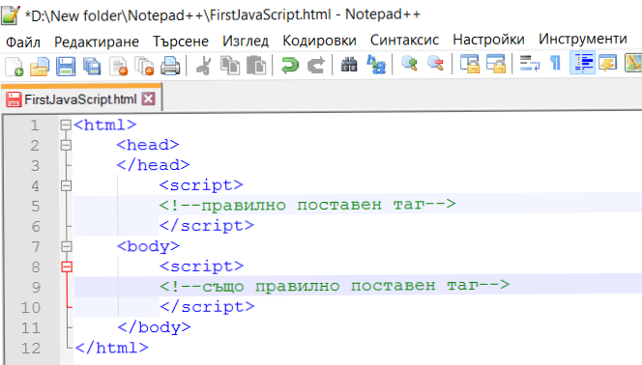

Извеждане на текст. Нека накараме JavaScript да изведе „Здравейте!“ в браузъра.

<html>

<head>

</head>

<script>

</script>

<body>

<script>

document.write("Здравейте!");

</script>

</body>

</html>

**document.write()** изписва **символен низ,** заключен между („“) в нашият HTML документ. Може да се използва за изписване на текст. *

Кодът по-горе създава следния текст:

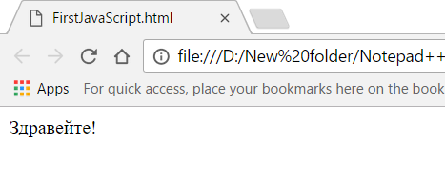

\***Забележка**: *document.write()* e метод който трябва да бъде използван само за тестване. Други механизми за изход на текст в браузъра ще разгледаме в следващите уроци.

Форматиране на текст.

Също както в HTML, ние можем да използваме HTML тагове за да форматираме JavaScript текст.

Например:

<html>

<head>

</head>

<script>

</script>

<body>

<script>

document.write("<h1>Здравейте!</h1>");

</script>

</body>

</html>

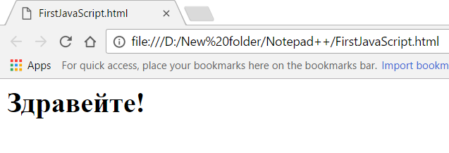

1.3 Поставяне на JavaScript в нашата страница

JavaScript в **<head>:**

Можем да поставяме множество **<script>** елементи в нашият HTML документ. Типично е да се слагат в **<head>** тага.

<script> таг-ът

Тагът има два атрибута – language и type, които специализират типа на скрипта:

<script type="text/javascript" language="javascript" >

<!—JavaScript код -->

</script>

Например, отдолу сме създали „предупреждение“(alert) в **<script>**тага, използвайки друга функция : **alert()**

**<html>**

**<head>**

**</head>**

**<script>**

**</script>**

**<body>**

**<script type="text/javascript">**

**alert("Това е предупреждение");**

**</script>**

**</body>**

**</html>**

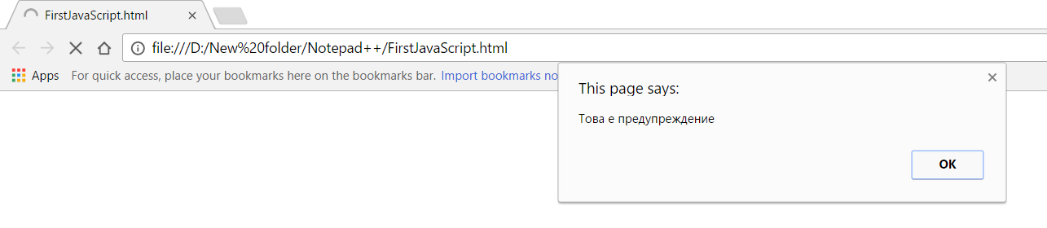

**1.3 Разделяне на** JavaScript

Скриптовете също могат да бъдат поставени в **отделни файлове**. Отделените скриптове са многофункционални и могат да бъдат използвани в различни уеб страници. JavaScript файловете завършват с “.js”. По-долу сме създали документ, наречен **demo.js.**

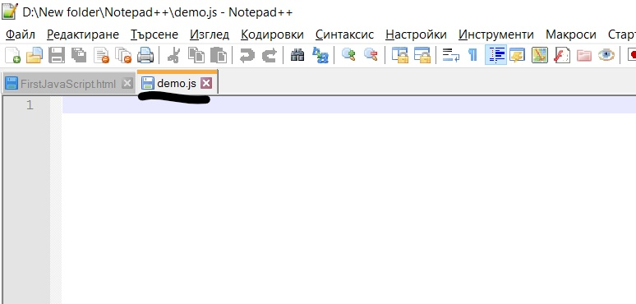

**HTML** файлът ни съдържа:

<!DOCTYPE html>

<html>

<head>

<meta charset="UTF-8">

<script src="demo.js" ></script>

</head>

<body>

</body>

</html>

А нашият **demo.js** : alert("Това е предупреждение!");

Изпълнението на кода ни изглежда така:

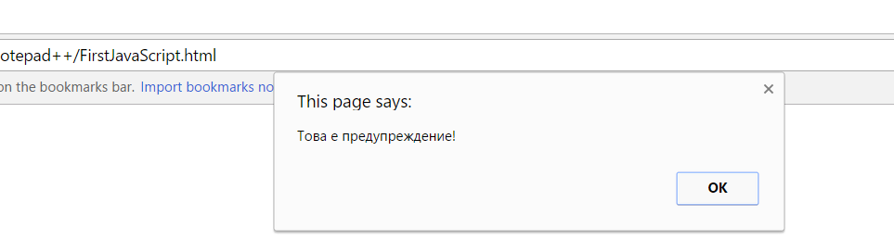

За да се свържат нашите два документа в **<script>** тага е включена специалната дума **srс=””,**което идва от английското source(източник).

Можем да активираме скрипта между таговете <head> или <body> в зависимост от това къде и кога искаме да бъде изпълнен кода ни.

1.4 Коментари

Не всеки код в езика JavaScript бива „изпълнен“. Кодът след „**//**“ или между **/\*** и **\*/** бива третиран като **коментар**. Коментарите биват игнорирани, те не се изпълняват и не влияят на действието на скрипта.

Например:

<!DOCTYPE html>

<html>

<head>

<meta charset="UTF-8">

<script>

//това е едноредов коментар

alert("Това е предупреждение!");

</script>

</head>

<body>

</body>

</html>

И неговото изпълнение:



Както виждаме, кодът не бива променен въпреки коментара.

Многоредов коментар наричаме всичко, заключено между /* и */. <!DOCTYPE html>

<html>

<head>

<meta charset="UTF-8">

<script>

/*това е

многоредов

коментар */

alert("Това е предупреждение!");

</script>

</head>

<body>

</body>

</html>

Аналогично, изпълнението на кода не бива повлияно.

Глава 2 Основи на езика

2.1 Променливи

Променливите са контейнери, за запазване на стойности от данни. Стойността на **променливата** може да се променя докато се изпълнява една програма. Използваме ключовата дума **var** за да декларираме променлива.

var x=10;

В примера отгоре декларирахме променлива **х** със стойност 10. Знакът **=** се нарича **оператор за присвояване**, което означава чче на нашата променлива Х ние присвояваме стойност 10;